Сведения о качестве реализации Программы «Школа КВН»
в наглядных формах представления анализа результативности

1. Программа «Школа КВН»
2. Возрастная категория учащихся: 12-15 лет
3. Срок реализации: 2 года
4. Педагог дополнительного образования Доля А.С.

Динамика основных показателей учебной деятельности
Сохранность контингента является одним из основных показателей качества реализации дополнительной общеразвивающей программы. В МБОУ «ООШ №2» отмечается высокая сохранность контингента и регулярность посещения занятий учащимися, что свидетельствует о существенной заинтересованности детей в обучении (таблица 1,2).

Таблица 1

Общие сведения об учащихся объединения «Школа КВН»

(ПДО Доля А.С.)

Учебный год | Сохранность  (%) | Количество групп | Количество учащихся | Из них:
 |  |  |  | девочек | мальчиков
2021-2022 | 100 | 2 | 30 | 10 | 20
2022-2023 | 100 | 2 | 30 | 10 | 20

Таблица 2

Полнота реализации ДОП «Школа КВН»

(ПДО Доля А.С.)

Учебный год | Количество часов по  учебному плану | Выполнение программы  (%)
2021-2022 | 144 | 100
2022-2023 | 144

По мере освоения программы периодически проводится контроль полученных знаний и навыков учащихся. Контроль позволяет определить эффективность обучения по программе, проанализировать результаты, внести коррективы в учебный процесс; детям, родителям, педагогу увидеть результаты общего труда. Контроль успешности учащихся при освоении программы в объединении проводится в следующих формах: собеседование, проведение тестирования проверки теоретических знаний, разбор выступлений, видеоматериалов, опрос, наблюдение, тренинги и упражнения, беседы, а также участие учащихся в городских мероприятиях.

Результаты мониторинга
результатов обучения учащихся по дополнительной
общеразвивающей программе «Школа КВН»
(ПДО Доля А.С.)

Важным критерием оценки эффективности деятельности объединения и качественных характеристик образовательного процесса, осуществляемого в рамках реализации дополнительной общеразвивающей программы, являются показатели овладения учащимися знаний, умений и навыков по трем уровням: высокий, средний, низкий (рисунок 1).

Рисунок 1. Сравнительный анализ качества овладения учащимися ЗУН за два года

При оценке результативности реализации программы учитываются победы и участие учащихся в мероприятиях разного уровня (таблица 3). Учащиеся объединения принимают активное участие в мероприятиях муниципального, регионального и всероссийского уровней.

Таблица 3

Достижения учащихся объединения «Школа КВН»

(ПДО Доля А.С.) за два года

Учебный год | Количество учащихся (2 группы) | Уровень достижений учащихся (2 группы)
 |  | Муниципальный | Итого
2021-2022 | 30 | 20 | 20
2022-2023 | 30 | 24 | 24

Стоит подчеркнуть, что, КВН - это уникальное средство просвещения, эстетического воспитания и организации продуктивного досуга подростков и молодёжи. Подростки в процессе занятий учатся взаимодействию, дисциплине, ответственности, приобретают опыт коллективных переживаний, опыт взаимодействия с социально-профессиональными и культурно-досуговыми общностями взрослых и сверстников, занимающимися тем же видом деятельности. Интерес к занятиям у детей возрастает по мере овладения теоретическими и практическими навыками в процессе обучения (таблица 4).

Таблица 4

Интерес учащихся к занятиям в объединении «Школа КВН»
Учебный год | Количество учащихся | Интерес к занятиям в объединении (%)
 |  | устойчивый | формирующийся | неустойчивый
2021-2022 | 30 | 89 | 7 | 4
2022-2023 | 30 | 93 | 5 | 2

Оценка образовательных результатов потребителями образовательных услуг
(ПДО Доля А.С.)

Результаты мониторинга, организованного с целью определения удовлетворенности обучающихся и их родителей (законных представителей) качеством предоставляемых результатов, приведены в таблице 5. Приведенные данные основываются на результатах анкетирования респондентов и сведений, полученных при проведении опросов родителей (законных представителей) и обучающихся на протяжении всего срока реализации дополнительной общеразвивающей программы «Школа КВН», а также многочисленных положительных отзывах.
Таблица 5
Показатели | 2021-2022 | 2022-2023
Процент родителей (законных представителей), удовлетворенных качеством образовательных результатов | 94% | 100%
Процент учащихся, удовлетворенных качеством образовательных результатов | 96% | 100%

Выводы:
  - Учащиеся проявляют устойчивый интерес к занятиям в объединении «Школа КВН»;
  - Сохранность контингента учащихся составляет 100% за все годы реализации дополнительной общеразвивающей программы;
  - Материал дополнительной программы усваивается в полном объёме;
  - Учащиеся имеют высокий уровень знаний, умений, навыков, что подтверждается и показателями динамики числа участников мероприятий за два года;
  - Учащиеся и их родители (законные представители) удовлетворены качеством предоставляемой образовательной услуги.

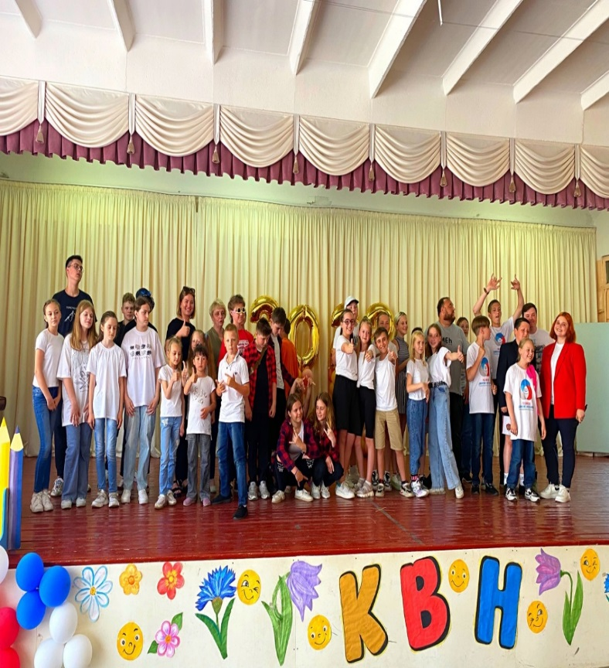
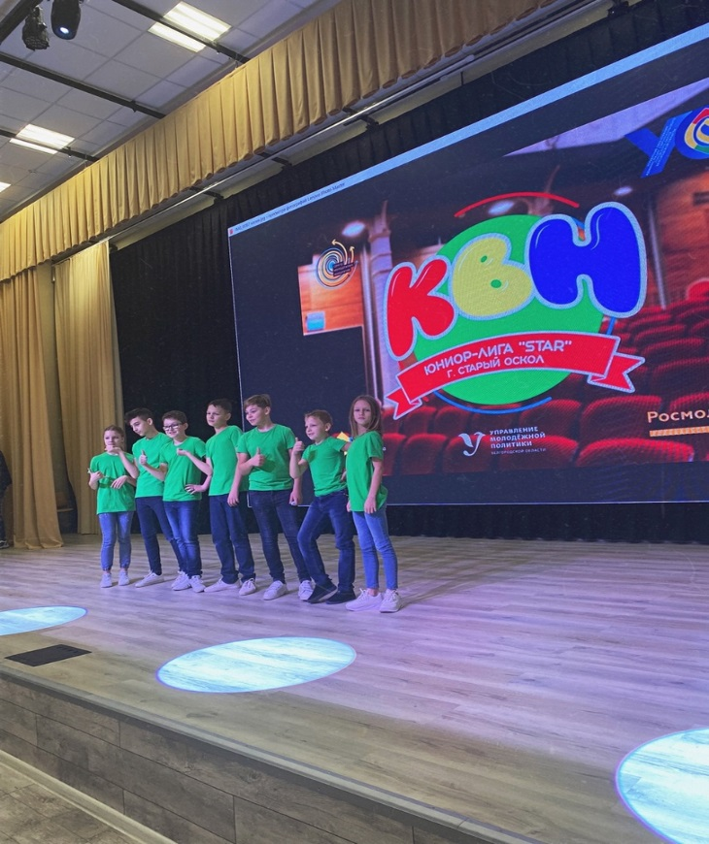
Участие в Высшей лиге финальных игр муниципального социально ориентированного проекта «Юниор-Лига КВН STAR» | Участие в отборочных играх муниципального социально ориентированного проекта «Юниор-Лига КВН STAR»

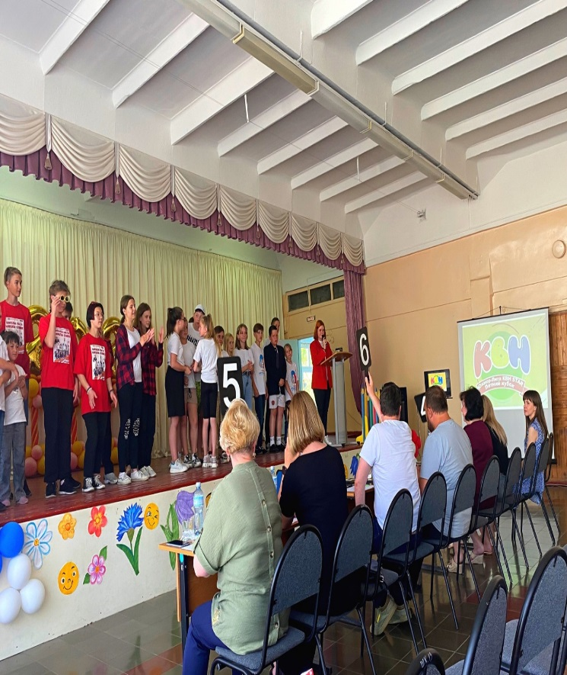
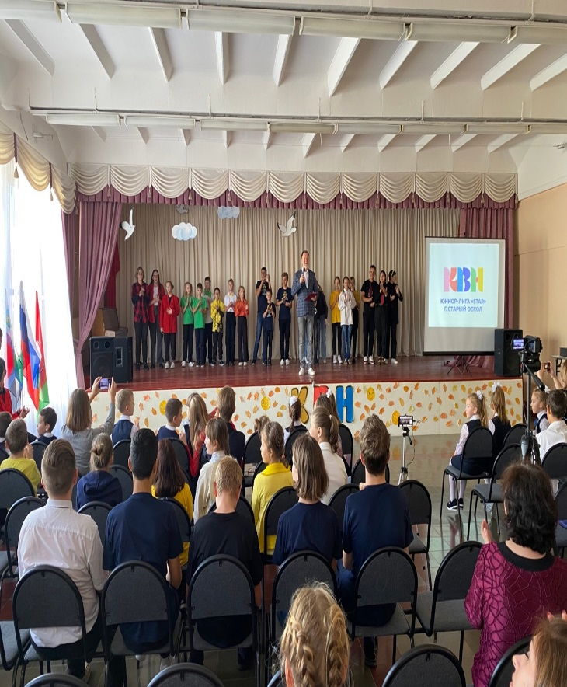
Участие в муниципальном Летнем кубке КВН среди общеобразовательных организаций | Участие в региональном отборочном фестивале «Высшей Юниор-Лиги КВН» в Старооскольском городском округе

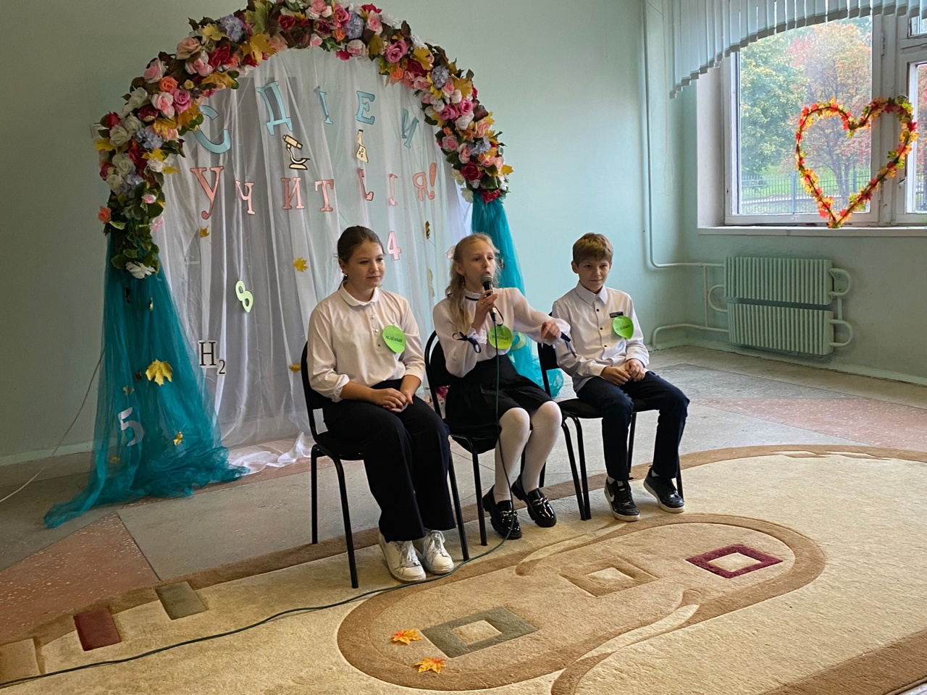

Выступление команды КВН «Зелёные» на школьном мероприятии, посвящённом празднованию
Дня учителя

